Kolegium legislacji "Sztuka legislacji"

Warszawa 09-14.11.2021 r.

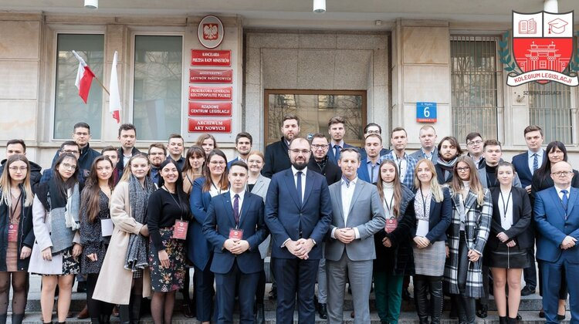
W dniach od 9 listopada do 14 listopada br. odbył się w Warszawie projekt edukacyjny "Kolegium Legislacji" zorganizowany przez Fundację Inicjatyw Młodzieżowych wraz z Rządowym Centrum Legislacji, pod honorowym patronatem Prezesa Rady Ministrów Mateusza Morawieckiego, w którym zaszczyt miało brać udział czworo studentów z naszego Wydziału Prawa i Administracji Uniwersytetu Warmińsko- Mazurskiego w Olsztynie. Była to II edycja tego wyjątkowego projektu, podczas, którego 30 wybranych studentów kierunków prawniczych i administracyjnych z terenu całego kraju mają możliwość brać udział w serii wykładów, prelekcji i warsztatów z zakresu teorii legislacji i praktyki stanowienia prawa oraz działania prawa w praktyce. Ideą przyświecającą organizatorom, oprócz bogatego waloru edukacyjnego, jest integracja młodego pokolenia wokół wartości takich jak słuszne prawo, dobra legislacja, patriotyzm, właściwe i skuteczne rządzenie, dobro wspólne oraz poszanowanie tradycji.

Przez kilka intensywnych dni wykładów i warsztatów prowadzonych przez wybitnych prelegentów z zakresu legislacji uczestnicy mogli poznać tę dziedzinę nauki w praktyce, porozmawiać z prowadzącymi osobiście, zawrzeć nowe znajomości z osobami o podobnych zainteresowaniach, a także wziąć udział w wielu innych atrakcjach.

I dzień
II edycję Kolegium Legislacji rozpoczął wykład inauguracyjny, który wygłosił Pan dr hab. Krzysztof Szczucki- Prezes Rządowego Centrum Legislacji.
Następnie Prezes Urzędu Ochrony Konkurencji i Konsumentów Pan Tomasz Chróstny opowiadał uczestnikom II o problematyce i funkcjonowaniu UOKiKu oraz o procesie legislacji na szczeblu administracji centralnej.
Prelegentami pierwszego dnia II edycji Kolegium Legislacji byli również:
- Pan dr Piotr Kędziora - Dyrektor Biura Legislacyjnego Kancelarii Sejmu
- Pan dr Marcin Olszówka - Dyrektor Departamentu Prawa Konstytucyjnego i Administracyjnego Rządowego Centrum Legislacji

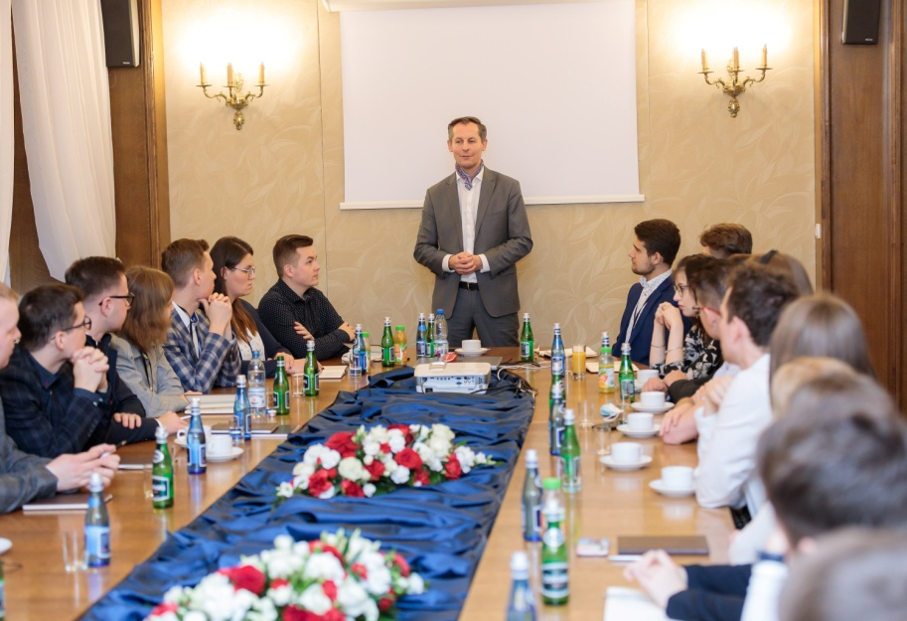

II dzień
Drugiego dnia wykłady i warsztaty odbywały się w budynku Ministerstwa Edukacji i Nauki. Skoncentrowane były na zagadnieniach ściśle związanych z legislacją. Był to dzień intensywny, podczas którego uczestnicy zapoznali się ze stanowieniem prawa w praktyce.
Prelekcje wygłosiły przedstawicielki Rządowego Centrum Legislacji:
- Pani Barbara Trojanowska – Wysocka -Wicedyrektor Departamentu Prawa Państwowego w Rządowym Centrum Legislacji przeprowadziła warsztaty z rządowego procesu legislacyjnego
- Pani Elżbieta Kamińska - główny legislator w Departamencie Prawa Państwowego w Rządowym Centrum Legislacji przeprowadziła warsztaty z upoważnienia do wydawania aktów wykonawczych
- Pani Anna Łubińska – Bujak - legislator w Departamencie Dzienników Urzędowych i Tekstów Jednolitych w Rządowym Centrum Legislacji wygłosiła wykład z tekstów jednolitych aktów prawnych
Jednak nie były to jedyne atrakcje tego dnia uczestnicy wzięli udział w zwiedzaniu Mauzoleum Walki i Męczeństwa przy al. Szucha w Warszawie. Miejsce to naznaczone tragedią, ale i pamięci, skłania do refleksji nad wartością, jaką stanowi Naród. Odwiedzenie tego miejsca dało szansę uczestnikom projektu, aby na chwilę zatrzymali się oraz w zadumie oddali cześć tym, którzy za polskie wartości przelewali krew.
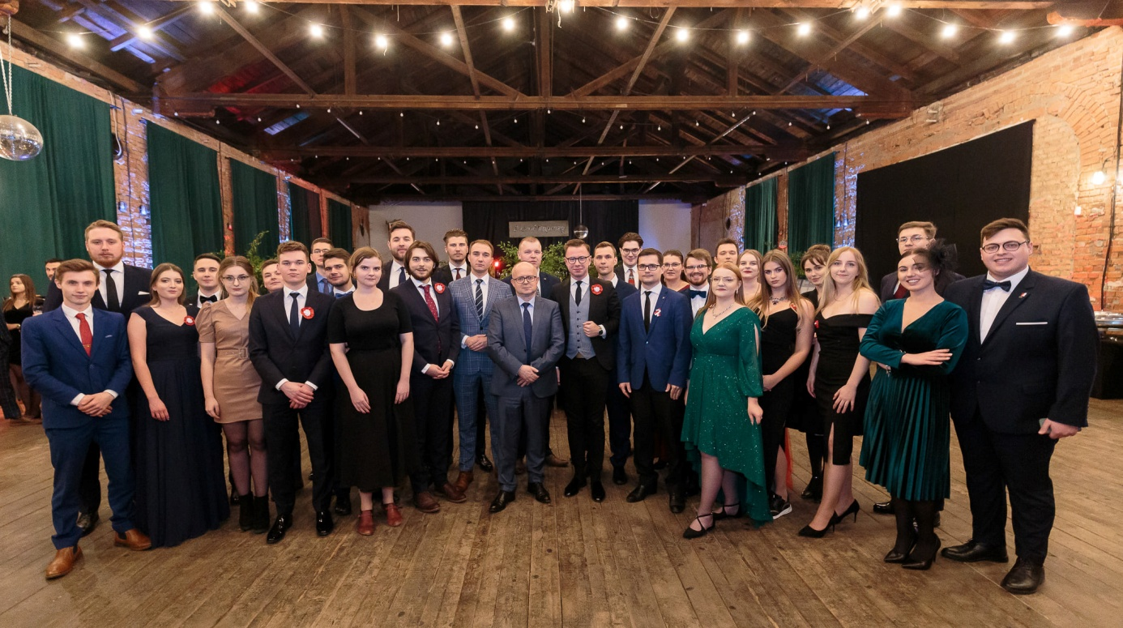
Jeszcze tego samego dnia, wieczorem odbył się Bal z okazji 103. rocznicy odzyskania niepodległości przez Polskę.

III dzień
Dnia trzeciego uczestnicy udali się do Sejmu Rzeczypospolitej Polskiej, gdzie wzięli udział w zajęciach z wybitnymi osobami ze świata nauki oraz legislacji:
- Wykładzie Pana dr hab. Jana Rudnickiego z Katedry Europejskiej Tradycji Prawnej Uniwersytetu Warszawskiego;
- Warsztatach z zakresu legislacji na szczeblu parlamentarnym z Panem Jakubem Bennewiczem- legislatorem Biura Legislacyjnego Sejmu Rzeczypospolitej Polskiej.
Studenci mieli także okazję zwiedzić Sejm Rzeczypospolitej Polskiej.
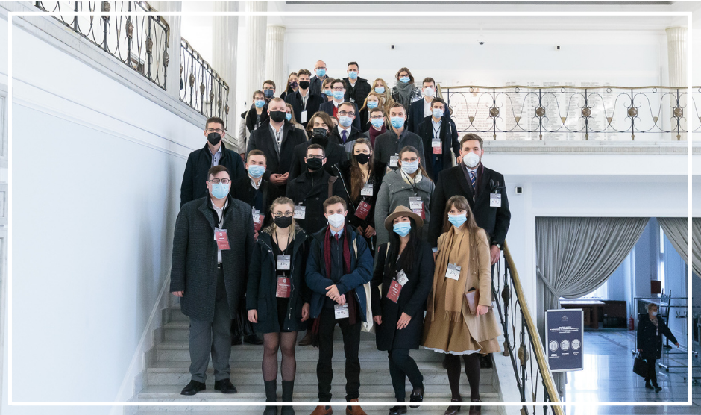

IV dzień
Ostatnimi zajęciami podczas II edycji Kolegium Legislacji były warsztaty z Jakubem Podgajnikiem z Akademii Retoryki oraz wykład Pana Arkadiusza Goławskiego- Dyrektora Biura Prezesa Rządowego Centrum Legislacji.
Całe wydarzenie zakończyło się uroczystym rozdaniem dyplomów dla uczestników.
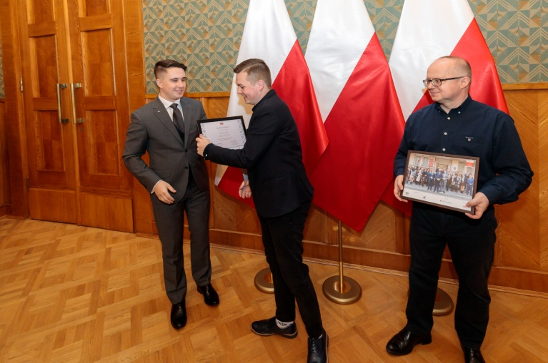
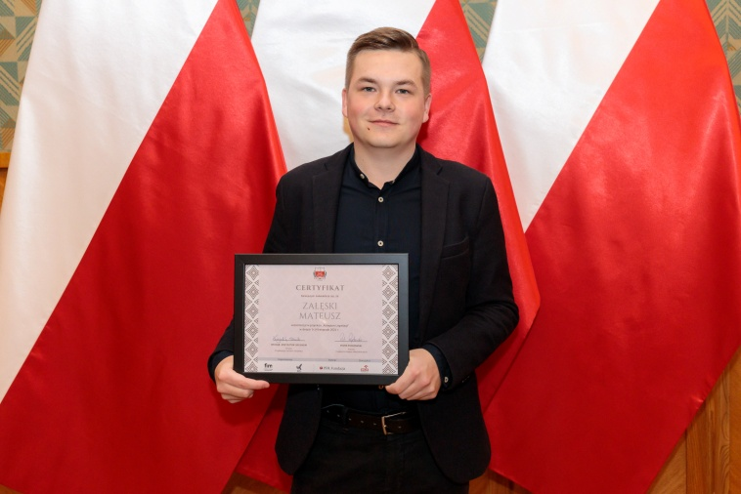

Uczestnicy są bardzo zadowoleni z udziału w Kolegium Legislacji. Projekt ten zaowocował nie tylko zdobyciem nowej wiedzy z zakresu teorii legislacji i praktyki stanowienia i stosowania prawa, lecz również stał się okazją do nawiązania wielu interesujących kontaktów i przyjaźni.
